به نام خدا

مقدمه ای بر هوش محاسباتی و الگوریتم های بهینه سازی

شبکه عصبی مصنوعی و الگوریتم مورچگان

نویسندگان:

رضا وطنی-سپند حقیقی

آیا تا کنون به این نکته توجه کرده اید که مغز انسان چگونه محاسبه می کند؟یا به طور مثال زنبور ها لانه ی خود را چگونه با نظم و ترتیب می سازند؟چگونه یک کودک برای اولین بار خودش با قاشق غذا می خورد؟

پاسخ این سوال ها و بسیاری سوال های دیگر در علمی به نام هوش محاسباتی نهفته است.

به طور کلی اگر روند محاسبات در طبیعت مدل شود می توان با استفاده از آن و تعمیم آنها مسایل سنگین تر و پیچیده تری که توسط انسان ها به تنهایی قابل محاسبه نیست را محاسبه کنیم یکی از هدف های دیرینه محققان علم کامپیوتر ایجاد هوش مصنوعی برای کامپیوتر و ماشین بوده است به طوری که کامپیوتر توانایی پاسخ مناسب به بعضی از مساله هایی که تا کنون با آن برخورد نکرده را داشته باشد.

در ادامه 2 مورد از این روش ها و منشا بوجود آمدن آنها را خواهیم دید :

**1.الگوریتم مورچگان:**  
یکی از متداول ترین بازی های دوران کودکی بازی با مورچه ها در حیاط بوده است وقتی تکه ای شیرینی در گوشه ای از حیاط قرار گیرد بعد از چند دقیقه شاهد دسته ای از مورچه ها خواهیم بود ، این موضوع همواره مورد بررسی عوام قرار می گیرد حال این سوال پیش می آید که مورچه ها چگونه با هم ارتباط برقرار می کنند و چگونه راه خانه خود را حفظ می کنند این سوال وقتی جذاب می شود که بدانیم مورچه ها نه قوه ی بینایی دارند نه قوه ی شنوایی فرض کنید بدون دیدن و شنیدن از خانه خارج شوید به طور حتم بازگشت به خانه مساله بسیار سخت و وحشتناکی است چه برسد به آن که بخواهیم وسیله ای را نیز از بیرون وارد خانه کنید.

درست است که مورچه ها قادر به دیدن یا شنیدن نیستند ولی قدرت بویایی بسیار قوی دارند آنها در هنگام حرکت همواره مقداری فرمون از خود ترشح می کنند فرمون ماده ای است که در هوای معمولی به صورت تدریجی تبخیر می شود ، مورچه ابتدا به صورت تصادفی مسیر مقابل را برای حرکت انتخاب می کند ، به غذا می رسد مقداری غذا بری می دارد و مسیر بوی فرمون را دنبال کرده و به لانه خود باز می گردد.

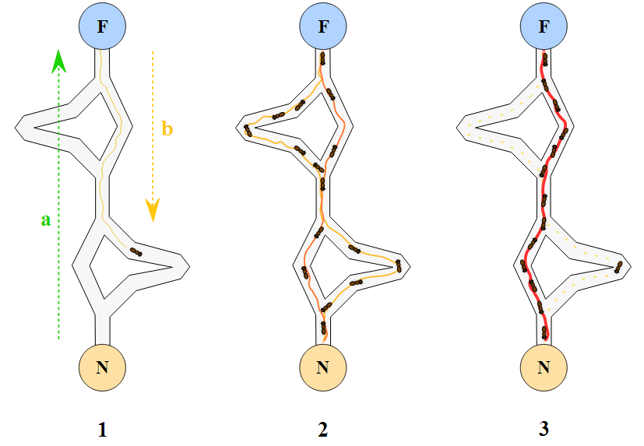

شکل-1

مورچه دوم که از لانه خارج می شود تمایل فراوانی برای رفتن به سمت بوی فرمون دارد یعنی احتمال رفتن از روی مسیر قبلی بسیار بیشتر می شود ولی هیچ قطعیتی وجود ندارد که از روی مسیر قبلی برود مورچه ای که مسیر طولانی تر را انتخاب کرده چون بیشتر طول می کشد تا دوباره از روی آن بگذرد مسیر طولانی غلظت کمتری فرمون خواهد داشت پس بوی کمتری می دهد و مسیر کوتاهتر چون غلظت بیشتری دارد بوی بیشتری نیز میدهد پس هر بار که مورچه ای می خواهد تصمیم بگیرد تا از کدام مسیر حرکت کند احتمال انتخاب مسیر کوتاهتر بیشتر است و پس از گذشتن چند مورچه دسته ی مورچه ها کوتاهترین مسیر را بین غذا و لانه پیدا می کنند.

از این الگوریتم حرکتی برای مدل سازی و بهینه سازی بسیاری از مساله های مسیر استفاده می شود تنها کافی است اجزای این الگوریتم یعنی مورچه ها ، مبدا ، مقصد و فرمون را در کامپیوتر شبیه سازی کنیم.

**2.شبکه عصبی مصنوعی:**

شبکه عصبی مصنوعی یکی از مشهورترین روش های مدل سازی است ، که منشا اصلی آن الگو برداری از شبکه عصبی مغز انسان و تلاش برای ساخت دستگاه عصبی و مغز مصنوعی بوده است

جز بنیادی شبکه عصبی طبیعی نورون است که از 3 قسمت اصلی زیر تشکیل شده است:

1-سوما : بدنه ی سلول که شامل هسته و قسمت های حفاظتی دیگر.

2-دندریت : منطقه ی ورودی سلول که مجمو عه ای از الیاف شاخه ای است.

3.آکسون : ناحیه خروجی و خط انتقال نورون.

مغز انسان به عنوان یک سیستم پردازش اطلاعات ار حدود صد میلیارد نورون مرتبط به هم تشکیل شده است و ارتباط بین این نورون ها در محل تلاقی آنها که آن را سیناپس می نامند صورت می گیرد.انتقال اطلاعات در سیناپس به وسیله ی جابه جا شدن بار های الکتریکی در اثر آزاد شدن مواد شیمیایی از نورون ها صورت می گیرد و با توجه به این جابه جایی به هر ارتباط بین نورون ها یک عدد نسبت داده می شود که به آن وزن ارتباطی می گویند ، جالب تر این جاست که قسمتی از حافظه انسان در همین وزن ها هستند!!!!

در شبکه عصبی مصنوعی نیز مانند شبکه عصبی طبیعی، نورون ها وجود دارند که به وسیله ی خطوطی به هم متصل می شوند و ارتباط بین این نورون ها هرکدام دارای یک وزن بوده که مانند شبکه عصبی طبیعی نقش تعیین کننده ای در عملکرد شبکه دارند و به طور کلی این وزن ها نوع خروجی شبکه را تعیین می کنند.

هر شبکه عصبی مصنوعی دارای 3 لایه اصلی ورودی،مخفی و خروجی است شکل شماره 2 یک شبکه عصبی مصنوعی ساده را نشان می دهد لایه ی اول مختص ورود اطلاعات بوده (در صورت استفاده از چند سلول پشت هم می تواند خروجی سلول قبل باشد) و نقش دندریت را ایفا می کند ، لایه میانی نیز محل پردازش داده ها بوده لایه خروجی نیز نقش آکسون را ایفا می کند.

نورون های لایه های میانی و خروجی دارای یک تابع فعالیت بوده که خروجی نورون در اثر اعمال این تابع بر جمع، ضرب تک تک ورودی ها در وزن متناظر آن ورودی است.برای آموزش این شبکه عصبی ابتدا وزن ها را به صورت تصادفی انتخاب کرده سپس برای یک دسته داده ، خروجی شبکه را محاسبه و سپس با استفاده از اختلاف این خروجی با خروجی واقعی (میزان خطا) و استفاده از روش های دیفرانسیلی وزن ها را بروزرسانی کرده تا جایی که خروجی شبکه به خروجی واقعی نزدیک شود در این حالت شبکه توانایی پاسخ به اطلاعاتی از پیش تعیین نشده را نیز دارد که این مهم ترین خاصیت شبکه های عصبی مصنوعی و طبیعی یعنی قابلیت تعمیم و عمومی سازی است و همچنین مانند شبکه عصبی طبیعی به علت وابستگی نورون ها به یکدیگر در صورت آسیب دیدن قسمتی از شبکه ، قدرت پاسخ آن به طور کلی از بین نمی رود.

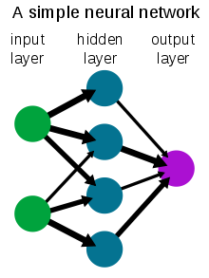

شکل-2